**Análise Hierárquica com suporte do *Superdecisions* dos aspectos críticos para integração do porto de Santana no Amapá-Brasil ao projeto Arco Norte**

**RESUMO**

A avaliação portuária constitui uma etapa essencial para a solução dos múltiplos desafios logísticos no escoamento da produção agrícola do Brasil, em especial, da soja do Centro-Oeste. Este estudo analisou os aspectos críticos para integração do Porto de Santana, Amapá - Brasil, eidentificou os critérios que podem influenciar na sua elegibilidade no contexto do Projeto Arco Norte, utilizando uma abordagem multicritério. A investigação foi realizada em quatro etapas: a identificação dos critérios de desempenho do porto na percepção dos *stakeholders* internos ao porto, a elaboração de instrumento de coleta de dados, o levantamento das percepções de prioridades dos critérios e as respectivas ponderações. Para a análise de dados, utilizou-se o método de Análise Hierárquica, com o auxílio do *software Superdecisions*, através do qual chegou-se a um *ranking* de critérios a serem ponderados na tomada de decisão em investimentos no porto. Os resultados apresentaram índices de consistência dos julgamentos dentro do limite aceitável. Em termos práticos, a prioridade dos critérios salientou a necessidade de ampliação do cais do porto, a melhoria nos acessos atuais por terra e a abertura de acessos às novas áreas de expansão e, ainda, a integração administrativa das instituições atinentes às operações do porto e aos investimentos relacionados.

**Palavras-chave:** Desempenho; Porto; Multicritério; *Superdecisions*.

**1 INTRODUÇÃO**

Entre as grandes potencialidades brasileiras de recursos naturais, os rios e lagos da região amazônica são tidos com uma nova fronteira de expansão para produção de grãos e como uma alternativa para redução do tempo de seu escoamento, proporcionando inúmeras vantagens competitivas. O projeto Arco Norte consiste numa iniciativa de criação do corredor de transporte e movimentação de mercadorias estabelecido através de um programa político governamental, possibilitando o escoamento dos produtos pelas vias hidroviárias setentrionais inerentes a navegação fluvial interligada com o Centro-Sul do Brasil, articulada de maneira intermodal. Apesar dos desafios enfrentados pelo setor portuário em todo o país, o Porto de Santana tem se mostrado um importante *hub* logístico para a região Norte, atendendo a demanda crescente de produção e exportação de minério de ferro e com potencial atendimento do escoamento para outros produtos da região; o que reforça a necessidade de investimentos contínuos em infraestrutura e tecnologia para garantir sua competitividade no mercado nacional e internacional.

No Brasil, o Porto de Santana, localizado no Estado do Amapá, tem sido alvo de discussões sobre a eficiência da gestão portuária e a necessidade de investimentos em infraestrutura para melhorar a competitividade do porto (Porto, 2020). De acordo com Sousa *et al.* (2020), a gestão do Porto de Santana tem enfrentado desafios relacionados à falta de investimentos em infraestrutura e equipamentos, afetando a eficiência operacional, e que necessitam de identificação para elaboração de soluções que levem em conta os interesses dos usuários do porto e da comunidade em geral. A sua posição geográfica privilegiada, e a área de influência, com atendimento a destinos internacionais, a exemplo do porto do Roterdã, na Holanda, conferem-lhe o potencial de ser empregado como *hub* logístico regional para Europa e Ásia.

No entanto, há diversos critérios que são citadas na literatura recente e pelos atores envolvidos na problemática do porto (Santos & Sousa, 2021) que apontam melhorias para a integração efetiva como uma facilidade logística a ser viável no contexto do Projeto Arco Norte. Dentre elas, a estrutura de gestão portuária que influencia na competitividade; a necessidade de revisão de normas, procedimentos e processos; medidas de controle de custos operacionais, e mitigação de impactos ambientais e; ainda, em investimentos em infraestrutura e equipamentos e em recursos humanos. Portanto, para a identificação das melhorias necessárias devem ser ponderadas decisões estratégicas que servirão para direcionar os tomadores de decisões por onde iniciar a discussão sobre os investimentos necessários, para fortalecer a inserção desse porto no contexto nacional para a exportação de soja, tais como aspectos de capacidade de armazenamento, infraestrutura de transporte terrestre e fluvial, além da modernização dos equipamentos de carga e descarga. Em termos de infraestrutura portuária, um estudo para ampliação da capacidade do porto em receber maior volume de navios de grande porte seria interessante para aumentar a eficiência operacional, como também, para atrair novos investimentos e ampliar a competitividade no cenário global. Por fim, a capacitação de mão-de-obra e o desenvolvimento de parcerias estratégicas com investidores e operadores logísticos poderiam fortalecer a posição do Porto de Santana como um *hub* logístico viável para o escoamento da soja no Arco Norte.

Diante do exposto, o problema deste trabalho se configurou em buscar responder os seguintes questionamentos: quais são os principais aspectos críticos que influenciam no desempenho do Porto de Santana e, como esses elementos são avaliados? E, ainda, quais os investimentos necessários? A hipótese foi de que as respostas a tais questionamentos têm relevância para a discussão em sociedade sobre o futuro do porto de Santana, frente ao atendimento da capacidade efetiva da demanda existente e a projetada, oriundas dos corredores logísticos contidos no chamado projeto Arco Norte (BRASIL, 2017). O ponto de partida da investigação teve como público-alvo os agentes diretamente envolvidos com as operações portuárias, com larga experiência profissional com o respectivo porto, subsidiando o estudo em relação aos critérios e aos investimentos necessários.

Portanto, o presente trabalho apresenta os resultados de uma pesquisa que teve como objetivo avaliar os critérios que influenciam no desempenho do Porto de Santana; com seleção prévia, por meio de reuniões com os agentes envolvidos com o porto, doravante denominados de *stakeholders*, os quais definiram critérios prioritários, que direcionaram a estruturação do questionário aplicado, para subsidiar a aplicação do método *Analytic Hierarchy Process* – AHP, tendo como suporte computacional o *software Superdecisions*.

**2 O PROJETO ARCO NORTE E O PORTO DE SANTANA**

Os corredores logísticos no Brasil são estratégicos para a movimentação de mercadorias no país e para a conexão com outros países. Na Amazônia brasileira, esses corredores são ainda mais importantes devido às particularidades da região, como a vasta extensão territorial e as condições geográficas e climáticas desafiadoras. O aproveitamento e a implantação de infraestrutura adequada para o transporte de cargas são fundamentais para o desenvolvimento da região e, para a respectiva integração com o resto do país e do mundo. É preciso encontrar um equilíbrio entre a necessidade de infraestrutura e a preservação ambiental, garantindo a sustentabilidade dos corredores logísticos na Amazônia (Souza, 2020). Vale ressaltar que, o transporte fluvial do Brasil corresponde a aproximadamente 13% da matriz de transporte do país (CONAB, 2021), o que deixa a desejar, principalmente, quando comparado à países de dimensão territorial semelhante. O desafio logístico em aumentar o uso do transporte hidroviário tem estado na pauta de mesas de tomada de decisões compostas pelos *stakeholders*, como forma de redução dos custos logísticos do transporte de cargas.

À crescente evolução e elevada produtividade de soja e milho na região Centro-Oeste do Brasil, teve como respostas diversas propostas de expansão da rede de transporte na região, inserindo as infraestruturas viárias e portuárias da região Norte, destacando-se o projeto Arco Norte. Este projeto, de iniciativa governamental, consistiu na criação do corredor de transporte e movimentação de mercadorias propondo o escoamento dos produtos pelas vias navegáveis no sentido Centro-Oeste-Norte e, de forma complementar e interligada, com as rotas atuais de escoamento da produção agrícola do Centro-Sul do Brasil, articulada com a modalidade rodoviária. Na Figura 1, tem-se a representação esquemática da infraestrutura envolvida no projeto Arco Norte e o destaque das mesmas na região Norte.

**Figura 1.** Projeto Arco Norte e infraestruturas da região Norte

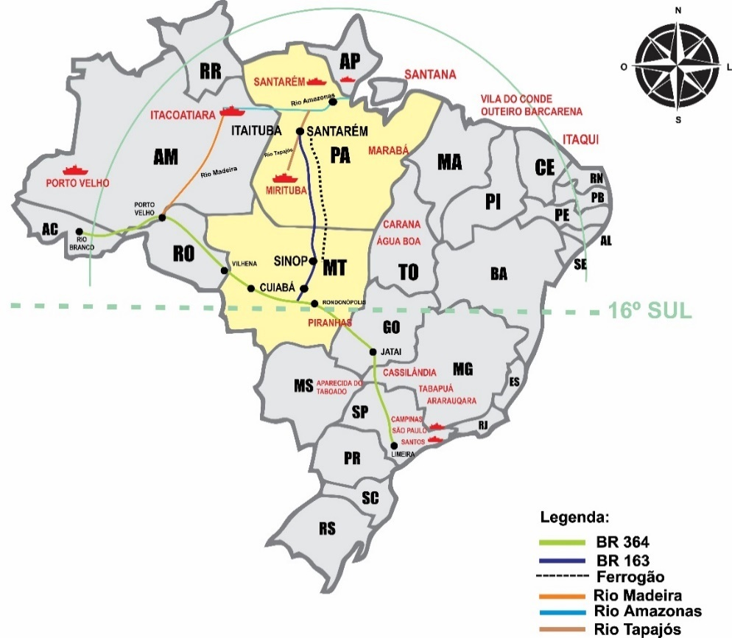

**Porto de Santana**

**Fonte:** Autores, (2024).

O Porto de Santana está localizado no Município de Santana, no Estado do Amapá, de forma estratégica para o escoamento de produtos na região Norte do Brasil. Situado à margem direita do rio Amazonas, com entrada e acesso pela Barra Norte, se caracteriza por águas rasas, limitando o acesso de calado em 11,5 metros, oferecendo desafios para a navegação, pelo fato da geomorfologia do Rio Amazonas ser intensa e seus afluentes acarretarem fenômenos de erosão e sedimentação em virtude do intenso transporte de sedimentos. Além disso, a água do rio possui coloração uniforme e barrenta, o que impede a identificação de pontos de baixa profundidade, dificultando a navegação por essa modalidade, principalmente, para embarcações de grande calado. A profundidade operacional variável em 12 metros e as condições de correnteza tornam necessária a navegação cuidadosa e bem planejada, geralmente, auxiliada por rebocadores com profissionais de vasta experiência. Apesar de não haver homogeneidade, pode-se afirmar que a profundidade no canal de acesso ao Porto de Santana está em torno de 30 metros (CDSA, 2017).

A estrutura física é composta por um cais equipado com guindastes e outros equipamentos de movimentação de cargas, além de armazéns e áreas para a estocagem de mercadorias, totalizando aproximadamente 50 mil m² de área. Entre os principais serviços oferecidos, destacam-se o carregamento e descarregamento de navios, armazenagem de produtos agrícolas e minerais e a movimentação de contêineres. Contudo, o porto conta com uma zona de apoio logístico, que inclui pátios para caminhões e instalações para a manutenção de equipamentos. Adicionalmente, o porto encontra-se em crescimento, incorporando tecnologias para melhorar a eficiência e a segurança das operações. No aspecto da movimentação de carga, o porto tem capacidade de 2,4 ton/ano, havendo capacidade ociosa desta demanda, no que implica em um potencial significativo para expansão das operações e aumento do volume de carga movimentada, o que pode contribuir significativamente para a redução de custos logísticos e o aumento da competitividade das exportações brasileiras.

**3 METODOLOGIA E APLICAÇÃO**

O estudo com o método AHP é realizado basicamente em quatro etapas: (i) a identificação dos critérios de desempenho do porto na percepção dos *stakeholders* internos, (ii) a elaboração de instrumento de coleta de dados, (iii) o levantamento das percepções de prioridades dos critérios e, (iv) a ponderação dos critérios (Figura 2). Ressalta-se que, para atender questões éticas no processo, os respondentes são esclarecidos desde o primeiro contato sobre a Resolução 196/96 que trata de procedimentos éticos no envolvimento de pesquisa com seres humanos e a Lei Geral de Proteção de Dados - LGPD, 13.709/18, devendo ser assinados os respectivos Termos de Consentimento Livre e Esclarecido – TCLE.

**Figura 2.** Etapas da pesquisa

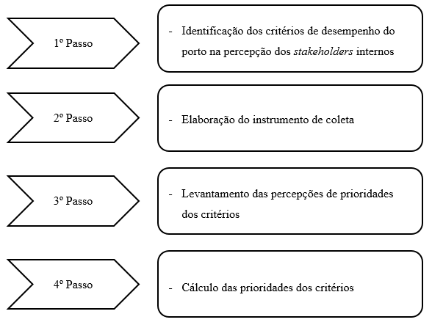

**Fonte:** Autores, (2024).

A primeira etapa consiste na identificação dos critérios de desempenho, na visão dos agentes envolvidos no caso. Na segunda etapa, as informações obtidas são sistematizadas e utilizadas para elaborar o instrumento de coleta de dados, um questionário ou formulário, para a obtenção das percepções dos agentes sobre as prioridades dos critérios de desempenho. A validação dos critérios ocorre com a reapresentação dos *stakeholders* envolvidos na etapa inicial, no sentido de garantir que os itens incluídos estejam alinhados com os objetivos da pesquisa. Na terceira etapa, o instrumento é aplicado, através de comparações paritárias, permitindo uma análise detalhada das importâncias e urgências atribuídas a cada critério, facilitando a identificação das prioridades estratégicas para o caso em questão. Na quarta etapa, a partir das definições das etapas anteriores, conclui-se com a ponderação dos critérios de acordo com método AHP (Saaty, 1991). Definidos os critérios e respectivos pesos, a matriz de escolha é lançada no *software Superdecisions*, programa de licença livre criado a partir do método AHP.

3.1. O método AHP

O método AHP transforma avaliações em uma escala de valores numéricos, permitindo ao tomador de decisão expressar preferências e atribuir pesos; proporcionando um processo estruturado para resolver tomadas de decisão em problemas complexos, considerando tanto critérios quantitativos quanto critérios qualitativos na respectiva tomada de decisão. Após a construção da estrutura de critérios que influenciam a tomada de decisão, os critérios (ou subcritérios) são avaliados sistematicamente, comparando-se paritariamente. Esta comparação paritária simplifica o processo de avaliação relativa de cada critério, permitindo uma comparação racional e consistente entre os diferentes critérios que contribuem para a tomada de decisão.

Na escala recomendada por Saaty (1991), mostrada na Tabela 1, atribui-se a intensidade de importância de 1 a 9, com 1 significando a igual de importância de um critério em relação ao outro, e 9 significando a importância extrema de um critério sobre outro, com estágios intermediários de importância entre esses níveis 1 e 9. Na aplicação do método AHP, cada critério de avaliação recebe um valor de peso padronizado, de acordo com as comparações de pares realizadas pelo tomador de decisão.

**Tabela 1** – Escala numérica para comparação dos indicadores de acordo com o método AHP

|  |  |  |
| --- | --- | --- |
| Intensidade da Importância | Definição | Descrição |
| 1 | Igual importância | Ambos os elementos contribuem igualmente  para o objetivo |
| 2 | Fraca | Estágio intermediário entre 1 e 3 |
| 3 | Importância moderada | Experiência e julgamento favorecem levemente  uma atividade sobre a outra |
| 4 | Mais que moderada | Estágio intermediário entre 3 e 5 |
| 5 | Importância forte | Experiência e julgamento favorecem fortemente  uma atividade sobre a outra |
| 6 | Mais que forte | Estágio intermediário entre 5 e 7 |
| 7 | Importância muito forte | Uma atividade é favorecida fortemente sobre a  outra e sua dominância é demonstrada na prática |
| 8 | Muito, muito forte | Estágio intermediário entre 7 e 9 |
| 9 | Importância extrema | A evidência favorecendo uma atividade sobre a outra é a maior possível, com o mais alto grau de  segurança. |

**Fonte:** Saaty (1991).

As comparações paritárias obtidas da aplicação dos instrumentos de coleta de dados resultam nas denominadas matrizes recíprocas, onde as linhas e colunas fazem referência aos elementos em comparação, criando uma matriz quadrada. Denominado 𝑎𝑖i, o elemento “𝑎” que preenche a linha “𝑖” e a coluna “𝑗”, seu recíproco na posição de linha “𝑗” e coluna “𝑖” e de forma aritmética 𝑎𝑗𝑗=1/𝑎𝑖𝑖, resultando na matriz de comparação de critérios (ou de julgamento) apresentada:

A = $\left[\begin{matrix}1 & a12 & a13 & \frac{}{} & a1j \\ 1/{a12} & 1 & a23 & \frac{}{} & a2j \\ ⋮1/{a13} & 1/{a23} & 1 & \frac{}{} & a3j \\ \frac{}{} & \frac{}{}⋯ & ⋯\frac{}{} & 1 & \frac{}{}⋯ \\ 1/{a1j} & 1/{a2j} & 1/{a3j} & \frac{}{} & 1\end{matrix}\right]$

A =

[Capture a atenção do leitor com uma ótima citação do documento ou use este espaço para enfatizar um ponto-chave. Para colocar essa caixa de texto em qualquer lugar na página, basta arrastá-la.]

Em que:

a = valor da intensidade de importância de cada critério;

i = indicação da linha;

j = indicação da coluna.

Nota-se a matriz de comparação (𝐴) de n elementos de acordo com a Eq.1:

𝐴 = [𝑎𝑖j]n n  (1)

Com a escala de valores proposta por Saaty (1991), para as linhas i e as colunas 𝑗 da matriz A 𝑎𝑖j = 1/𝑎𝑖j e 𝑎𝑖𝑖 = 1, para quaisquer i e j inteiros de 1 ≤ i ≤ n e 1 ≤ j ≤ n.

De posse da matriz de julgamentos, verifica-se a consistência lógica que consiste no cálculo dos pesos dos componentes dentro da hierarquia, assim como da consistência dos julgamentos dos participantes. Com os dados inseridos na matriz de comparação, obtêm-se os autovetores e autovalores. Para isso, primeiramente, somam-se os elementos de cada coluna da matriz 𝐴 e divide-se cada elemento da matriz 𝐴 pelo somatório de sua respectiva coluna. Esses novos valores serão os elementos da matriz 𝐴′ denominada matriz normalizada Eq. 2:

𝐴′ = [𝑎’𝑖j] (2)

Onde 𝑎’𝑖j = 𝑎𝑖k’ , para quaisquer i e j inteiros de 1 ≤ i ≤ n e 1 ≤ j ≤ n.

O conjunto de pesos, também, conhecido como vetor de prioridades, é derivado das matrizes de comparações paritárias. Posteriormente, é realizado o cálculo do autovetor normalizado correspondente ao autovalor máximo da matriz, calculando-se as médias geométricas de cada uma das linhas da matriz normalizada 𝐴′, gerando os elementos (𝐴 - 𝑣etor) denominado de autovetor Eq. 3:

𝐴 - 𝑣etor = [𝑤𝑖] (3)

Onde 𝑤𝑖 = , para qualquer i inteiro de 1 ≤ i ≤ n.

Logo, normaliza-se o autovetor (𝐴 - 𝑣etor), obtendo-se o autovetor normalizado (𝐴 – 𝑁orm) Eq. 4, cujos elementos são os pesos médios de cada indicador:

𝐴 - Norm = [𝑤’𝑖] (4)

Onde 𝑤’𝑖 = = , para qualquer i inteiro de 1 ≤ i ≤ n.

Na sequência, realiza-se a normalização da matriz pela divisão entre cada um dos valores, juntamente com o somatório de cada coluna, procurando estabelecer a importância relativa de cada critério de decisão. Como resultado, feitas as comparações paritárias entre os critérios, obtém-se a matriz normalizada e, por consequência, o vetor prioridade de critérios. O vetor de prioridade expressa as ponderações relativas entre cada critério em si e pode ser determinado através da média aritmética dos valores associados a cada um deles, sendo importante destacar que a soma dos valores no vetor de prioridade deve ser 1. Esse vetor condensa as percepções dos decisores sobre a importância relativa dos critérios em análise, convertendo-se os julgamentos qualitativos em informações quantificáveis. Ao gerar o vetor de prioridade, a AHP permite uma ordenação estruturada e objetiva dos critérios, possibilitando uma tomada de decisão mais informada e transparente.

Destaca-se que, apesar dos julgamentos paritários serem baseados na experiência e conhecimento de profissionais, é possível que ocorram discrepâncias, especialmente, quando há um volume substancial de avaliações (Saaty, 1991). Para uma análise concisa, foi introduzindo uma técnica descrita por Saaty (2008) para a avaliação da coesão no julgamento de valores. Essa abordagem busca mitigar eventuais incongruências e fornecer uma estrutura mais robusta para a análise, contribuindo, assim, para a confiabilidade e validade do processo decisório.

Portanto, busca-se analisar a inconsistência da matriz, que surge quando determinadas avaliações na matriz de comparação entram em contradição e, com isso, torna-se necessário avaliar o grau de consistência dessas avaliações por meio de uma série de cálculos que indicam se a matriz de comparação é consistente ou não. De acordo com Marins (2006), os procedimentos para calcular a Relação de Consistência (RC) e o Índice de Consistência (IC) são os seguintes:

1. Para cada linha da matriz de comparação, calcular a soma ponderada com base no produto de cada valor na mesma prioridade da alternativa correspondente;
2. Dividir os resultados obtidos pelos vetores da respectiva matriz;
3. Obter o λmax;
4. Calcular o Índice de Consistência (IC) utilizando a Eq.5:

IC = (λmax - n) / (n – 1) (5)

Para calcular a RC, divide-se o IC pelo Índice de Inconsistência Média (IAM), sendo caracterizado como uma constante, cujo valor, depende da ordem da matriz em estudo. No método AHP recomenda-se que a RC de qualquer matriz de comparação seja menor ou igual a 0,10. O resultado de Consistência (RC**)** que define se os pesos calculados são aceitáveis ou não, tendo Saaty (1991) estabelecido o valor de RC < 0,1 como aceitável. Calcula-se 𝑅C através da Eq. 6:

RC = ${IC}/{IR}$ (6)

Onde 𝐼𝑅 é o Índice Randômico Médio do método AHP, definido por Saaty (1991) em função do tamanho da matriz (𝑛) (ver Tabela 3), e 𝐼𝐶 é o Índice de Consistência definido na Eq. 7:

𝐼𝐶 = 𝜆𝑀𝑎𝑥 – 𝑛/𝑛 – 1 (7)

Onde λ máx. =  = , denominado de máximo autovalor da matriz

de comparação (A), sendo definido pela média dos elementos do vetor V = [𝑣𝑖 ] que, por sua vez, é resultante da divisão de cada elemento da multiplicação da matriz de comparação (𝐴) pelo vetor de pesos (𝐴 − 𝑁𝑜𝑟𝑚), cujo cálculo está expresso na Eq. 4.

A Tabela 3, de Saaty (1991), apresenta os índices de inconsistência de acordo com a ordem da matriz.

**Tabela 3** - Índices randômicos médios do método AHP em função do tamanho *N* da matriz.

|  |  |  |  |  |  |  |  |  |  |  |  |  |  |  |  |
| --- | --- | --- | --- | --- | --- | --- | --- | --- | --- | --- | --- | --- | --- | --- | --- |
| N | 1 | 2 | 3 | 4 | 5 | 6 | 7 | 8 | 9 | 10 | 11 | 12 | 13 | 14 | 15 |
| IR | 0,00 | 0,00 | 0,52 | 0,89 | 1,11 | 1,25 | 1,35 | 1,40 | 1,45 | 1,49 | 1,51 | 1,48 | 1,56 | 1,57 | 1,59 |

**Fonte:** Saaty (1991).

Partindo do método AHP, pode-se utilizar ferramentas para verificação da consistência das comparações no sentindo de validar os julgamentos obtidos. Assim, o *software Superdecisions* pode ser utilizado para testar a qualidade da análise dos critérios e suas respectivas ponderações, como ato confirmatório das conclusões, valendo também para situações que envolvam um grande número de critérios, em que o método AHP tenha uma aplicação mais complexa e a necessidade de um esforço computacional mais robusto.

Dentre os estudos existentes de combinação do Método AHP e o *software Superdecisions*, destaca-se o trabalho de Aranha *et al* (2017), que abordou o conceito de porto concentrador (*hub port*) com base em um *benchmarking* genérico, comparando os principais portos do mundo, com o objetivo de hierarquizar indicadores, no âmbito de um estudo para viabilizar um porto no litoral norte do Estado do Pará. Em outra perspectiva, Benjamim (2021) caracterizou a posição do Brasil em relação ao mercado internacional de reciclagem, apontando os principais critérios competitivos do Brasil, assim como os critérios-chave a serem melhorados para a inserção nesta indústria.

3.2. Aplicação ao Porto de Santana

A aplicação do método AHP seguiu as etapas da Figura 2, iniciando por reuniões prévias no Porto de Santana para obter as percepções dos *stakeholders*, em três reuniões de aproximadamente uma hora e trinta minutos, previamente agendadas diretamente com os diversos setores do porto. Nessas reuniões, os *stakeholders* foram questionados sobre os critérios de desempenho do porto, diante da proposta do Projeto Arco Norte, cujo objetivo destes inquéritos foi de levantar os critérios a serem considerados. Tais critérios foram os seguintes:

1. Integração administrativa das instituições presentes no sistema portuário - IAIPSP;
2. Superação dos entraves jurídicos quanto à ocupação irregular - SDEJOI;
3. A necessidade de ampliação do cais do porto para atracação de embarcações de longo curso - NACPEL;
4. A necessidade de realização de obras de dragagem no canal de navegação de acesso ao porto - NRODCN;
5. Melhoria nos acessos atuais por terra e a abertura de acessos às novas áreas de expansão - MATNE;
6. A necessidade de dotação de equipamentos e pessoal de apoio - NDEEPA;
7. As oscilações dos destinos da demanda de soja no mercado internacional em relação ao Porto de Santana - ODSMIPS.

Na segunda etapa, as informações obtidas nas reuniões foram sistematizadas e utilizadas para elaborar um questionário semiestruturado destinado à coleta de dados posterior das percepções sobre as prioridades dos critérios de desempenho do porto. Para fins de validação, o questionário foi apresentado aos *stakeholders* para garantir que os itens incluídos estivessem alinhados com a visão estratégica e operacional do porto frente ao projeto Arco Norte.

Na terceira etapa, os questionários foram aplicados aos mesmos *stakeholders* da etapa inicial para coleta das suas percepções de prioridades relativas aos critérios, utilizando um método de comparações paritárias, permitindo uma análise detalhada das importâncias e urgências atribuídas a cada critério, facilitando a identificação das prioridades estratégicas para elegibilidade do porto.

Nos cálculos envolvendo as comparações paritárias e a ponderação dos critérios, aplicou-se inicialmente o método AHP em planilha Excel, cujo os resultados serão confrontados posteriormente, para fins de validação, com aqueles do *software Superdecisions.* Tem-se na Tabela 4 a matriz de julgamento normalizada. Pode-se observar na Tabela 4, a relação de importância recíproca entre os critérios, como por exemplo, considerando a escala de valores da Tabela 1, o critério NACPEL tem importância forte em relação ao critério IAIPSP (5,0000) e importância extrema em relação ao critério ODSMIPS. Outra observação importante é quanto ao somatório dos pesos de cada critério em relação aos demais, em que os totais das colunas expressam o grau de prioridade de cada critério, destacando-se NDEEPA (29,50000).

**Tabela 4 –** Matriz de julgamentos normalizada

|  |  |  |  |  |  |  |  |
| --- | --- | --- | --- | --- | --- | --- | --- |
|  | IAIPSP | SDEJOI | NACPEL | NRODCN | MATNE | NDEEPA | ODSMIPS |
| IAIPSP | 1,0000 | 2,0000 | 0,2000 | 2,0000 | 0,2000 | 5,0000 | 5,0000 |
| SDEJOI | 0,5000 | 1,0000 | 0,1429 | 2,0000 | 0,2000 | 5,0000 | 5,0000 |
| NACPEL | 5,0000 | 7,0000 | 1,0000 | 7,0000 | 2,0000 | 9,0000 | 9,0000 |
| NRODCN | 0,5000 | 0,5000 | 0,1429 | 1,0000 | 0,1429 | 2,0000 | 2,0000 |
| MATNE | 5,0000 | 5,0000 | 0,5000 | 7,0000 | 1,0000 | 7,0000 | 7,0000 |
| NDEEPA | 0,2000 | 0,2000 | 0,1100 | 0,5000 | 0,1429 | 1,0000 | 2,0000 |
| ODSMIPS | 0,2000 | 0,2000 | 0,1100 | 0,5000 | 0,1429 | 0,5000 | 1,0000 |
| ∑ - Somatórios | 12,4000 | 15,9000 | 2,2057 | 20,0000 | 3,8286 | 29,50000 | 31,00 |

**Fonte:** Autores, (2024).

Na Tabela 5 tem-se o cálculo do vetor prioridade, obtido para cada um dos sete critérios, a partir da aplicação da Eq. 4. Tais valores, convertidos em termos percentuais, determinou a importância relativa dos critérios, onde pode ser observado os critérios NACPEL - a necessidade de ampliação do cais do porto para atracação de embarcações de longo curso e, MATNE – melhoria nos acessos atuais por terra e a abertura de acessos às novas áreas de expansão como os de maior prioridade e os critérios NDEEPA - a necessidade de dotação de equipamentos e pessoal de apoio e, ODSMIPS - as oscilações dos destinos da demanda de soja no mercado internacional em relação ao Porto de Santana como o menor prioridade, face ao que está sendo avaliado.

**Tabela 5 –** Cálculo do vetor prioridade

|  |  |  |  |
| --- | --- | --- | --- |
| **Cálculo** | | **Vetor Prioridade** | |
| IAIPSP | (0,0806 + 0,1258 + 0,0907 + 1,0000 + 0,0522 + 0,1695+ 0,1613) / 7 | 0,1114 | 11,14% |
| SDEJOI | (0,0403 + 0,0629 + 0,0648 + 1,0000 + 0,0522 + 0,1695 + 0,1613) / 7 | 0,0930 | 9,30% |
| NACPEL | (0,4032 + 0,4403 + 0,4534 + 0,3500 + 0,5224 + 0,3051 + 0,2903) / 7 | 0,3949 | 39,49% |
| NRODCN | (0,0403 + 0,0314 + 0,0648 + 0,0500 + 0,0373 + 0,0678 + 0,0645) / 7 | 0,0509 | 5,09% |
| MATNE | (0,4032 + 0,3145 + 0,2267 + 0,3500 + 0,2612 + 0,2373 + 0,2258) / 7 | 0,2884 | 28,84% |
| NDEEPA | (0,0161 + 0,0126 + 0,0499 + 0,0250 + 0,0373 + 0,0339 + 0,0645) / 7 | 0,0342 | 3,42% |
| ODSMIPS | (0,0161 + 0,0126 + 0,0499 + 0,0250 + 0,0373 + 0,0169 + 0,0323) / 7 | 0,0272 | 2,72% |

**Fonte:** Autores, (2024).

Mediante os resultados obtidos, partiu-se para a avaliação da coesão no julgamento de valores, calculando-se o RC, dividindo-se o IC (vide Eq. 5) e, pelo Índice de Inconsistência Média - IAM, de acordo com a Tabela 3 e matriz de ordem 7 (o número de critérios), igual a 1,35. RC uma constante dada pela Eq. 6 e apresentados na Tabela 6. Como pode ser observado, o RC < que 0.10, o que torna a matriz de julgamento consistente.

**Tabela 6 –** Relação de consistência dos critérios

|  |  |
| --- | --- |
| **Critérios** | **Relação de Consistência** |
| 1.      A necessidade de ampliação do cais do porto para atracação de embarcações de longo curso - NACPEL; | 0,10999 |
| ‘2.      Melhoria nos acessos atuais por terra e a abertura de acessos às novas áreas de expansão - MATNE; | 0,13940 |
| 3.      Integração administrativa das instituições presentes no sistema portuário - IAIPSP; | -0,70935 |
| 4.      Superação dos entraves jurídicos quanto à ocupação irregular - SDEJOI; | 0,18671 |
| 5.      A necessidade de realização de obras de dragagem no canal de navegação de acesso ao porto - NRODCN; | 0,12849 |
| 6.      A necessidade de dotação de equipamentos e pessoal de apoio - NDEEPA; | 0,12734 |
| 7.      As oscilações dos destinos da demanda de soja no mercado internacional em relação ao Porto de Santana - ODSMIPS. | 0,10630 |
| ∑ - Somatórios | 0,088870 |

**Fonte:** Autores, (2024).

Concluída a quarta etapa, a partir das definições anteriores e das percepções de prioridades, com o cálculo ponderações dos critérios, a matriz de julgamentos foi lançada no *software Superdecisions* para validação.

**4 RESULTADOS DO *SUPERDECISIONS* E DISCUSSÃO**

Para modelagem computacional do problema foi utilizado o *software Superdecision*s, que possui ampla aplicabilidade em diversas áreas de pesquisa e, na prática, serve de apoio à tomada de decisões estratégicas. A Figura 3 demonstra a árvore de hierarquização (*networ*k*)* gerada no *software* *Superdecisions*. Para a construção dessa árvore de decisões foram alimentados os sete critérios de avaliação do desempenho portuário do Porto de Santana, obtido na aplicação do método AHP, item 3.2.

**Figura 3 –** Modelo Hierárquico AHP no *Superdecisions*

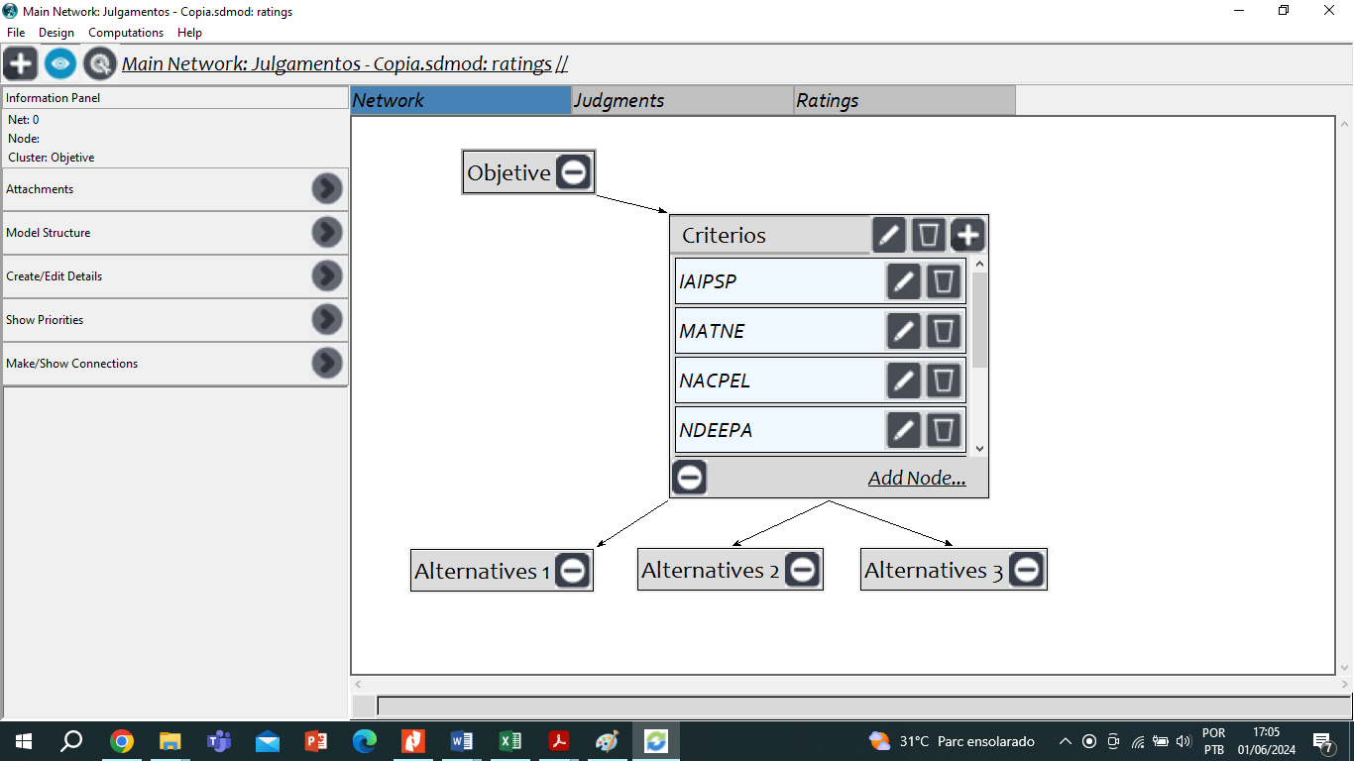

**Fonte:** Extraído pelos autores da tela do *Software Superdecisions,* 2024.

Utilizou-se a interface de questionário para inserir os dados da ponderação na comparação entre critérios (vide Figura 4) e, assim, obter um “*Ranking*”. Esse *ranking* reflete a ponderação relativa dos diferentes critérios sob estudo, fornecendo uma visão clara das prioridades e importâncias atribuídas a cada elemento no contexto portuário. Na Figura 4 tem-se uma amostra parcial da matriz de julgamento com as respectivas ponderações de cada critério. Com a interpretação desse *Ranking*, pode-se identificar os critérios que se destacam em importância.

**Figura 4 –** Matriz de julgamento para os pesos dos critérios

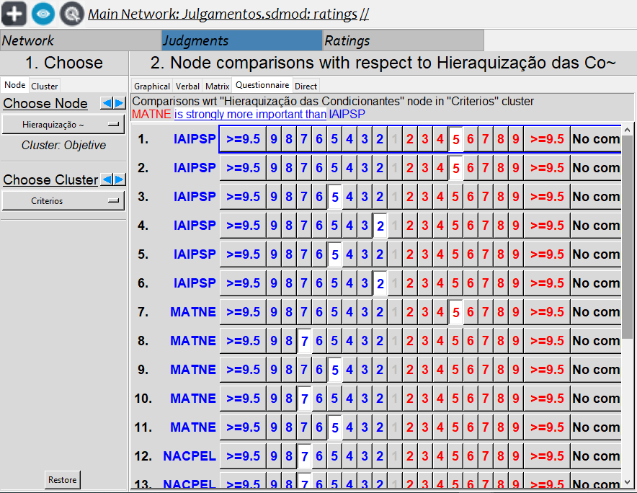

**Fonte:** Extraído pelos autores da tela do *Software Superdecisions*, 2024.

Na sequência, o software gerou o índice de consistência, caracterizado por “*inconsistency*”, representado na Figura 5. Nesta aba de resultados do *software*, encontram-se os valores de relevância de cada critério, que faz menção à respectiva hierarquização dos mesmos, que pode ser analisado pelos valores pelas porcentagens e pelas barras azuis. Os resultados revelam que o critério mais relevante é “A necessidade de ampliação do cais do porto para atracação de embarcações de longo curso - NACPEL”, referente a disponibilidade de acesso, com 44,74% de prioridade, seguindo de “Melhoria nos acessos atuais por terra e a abertura de acessos às novas áreas de expansão – MATNE”, com prioridade de 25,10%. Com o pressuposto de que o índice de consistência deva ser menor que 1, observou-se um resultado de 0,09784, ou seja, a comparação feita no cluster de nível critério, referente aos indicadores é consistente, com RC< 0.10, muito próximo ao RC do método AHP de 0,08887.

**Figura 5 –** Inconsistência dos critérios no *Superdecisions*

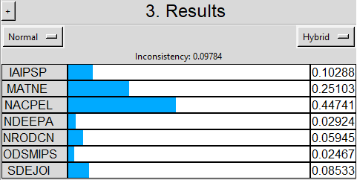

**Fonte:** Extraído pelos autores da tela do *Software Superdecisions*, 2024.

A Tabela 7 apresenta *Ranking* de hierarquização dos critérios analisados. Na primeira coluna, são exibidas as porcentagens referentes às relevâncias de cada critério; na segunda coluna, estão as identificações dos critérios e, na terceira coluna, os respectivos *rankings*.

**Tabela 7 –** *Ranking* de hierarquização dos critérios analisados

|  |  |  |
| --- | --- | --- |
| **%** | **Critérios** | ***Ranking*** |
| 44,74% | NACPEL | 1° |
| 25,10% | MATNE | 2° |
| 10,28% | IAIPSP | 3° |
| 8,53% | SDEJOI | 4° |
| 5,94% | NRODCN | 5° |
| 2,92% | NDEEPA | 6° |
| 2,46% | ODSMIPS | 7° |

**Fonte:** Elaborado pelos autores a partir dos resultados do *Software Superdecisions*, (2024).

Os resultados são compatíveis com a hierarquização de critérios da Tabela 5 pelo método AHP. O critério "A necessidade de ampliação do cais do porto para atracação de embarcações de longo curso - NACPEL" lidera o *ranking* com uma participação significativa de 39,49%, destacando-se como tendo a maior prioridade. Em segundo lugar, a "Melhoria nos acessos atuais por terra e a abertura de acessos às novas áreas de expansão - MATNE" contribui em 28,84%, seguida pela "Integração administrativa das instituições presentes no sistema portuário - IAIPSP" com 11,14%. Vale ressaltar que, tais critérios somam-se 79,47% dos pesos atribuídos a todos os critérios considerados, estando relacionados, respectivamente, aos grupos de análise quanto à infraestrutura e à gestão.

As percentagens mais baixas nas avaliações, como SDEJOI, NRODCN, NDEEPA e ODSMIPS, representam 9,30%, 5,09%, 3,42% e 2,72%, respectivamente, e indicam que esses critérios têm um impacto relativamente menor no desempenho portuário do Porto de Santana. No entanto, a consideração desses fatores é relevante para uma abordagem mais aprofundada, para compreender melhor as razões por trás dessas classificações e avaliar se configurações ou melhorias específicas podem ser implementadas.

Em termos de grupos de análise, as condições operacionais e de infraestrutura apresentaram maior impacto na avaliação do desempenho portuário no Porto de Santana, seja pelo método AHP ou pelo *software Superdecisions.* Subcritérios como tempos de atracação, entrega de carga e descarga assumem uma importância significativa, exigindo investimentos a longo prazo e a otimização de processos operacionais, o que impacta diretamente a satisfação dos *stakeholders* e a competitividade do porto face aos portos concorrentes. Pode-se perceber que as questões interinstitucionais e mercadológicas estão intrinsecamente ligadas a essas condições, exigindo cooperação entre entidades para garantir a inserção do porto na rede logística do projeto Arco Norte.

Analisando os resultados da análise multicritério pelo método AHP, validados pelos dados do *software Superdecisions,* associados às informações obtidas nas discussões prévias junto aos *stakeholders*, permitiram relacionar os seguintes investimentos necessários para inserção deste porto no contexto do projeto Arco Norte, na perspectiva dos principais critérios em importância, estando relacionados a infraestrutura e a gestão:

1. Critério NACPEL - Necessidade de Ampliação do Cais do Porto para Embarcações de Longo curso:

* Expansão da infraestrutura física: expansão do cais atual, aumentando sua extensão ou construindo cais adicionais, para acomodar um maior número de embarcações de longo curso de forma simultânea, envolvendo a construção de novos berços ou a extensão dos existentes, bem como a melhoria das condições de atracação para garantir a segurança e eficiência das operações portuárias.
* Aquisição de equipamentos especializados: equipamentos portuários especializados, como guindastes de grande porte e sistemas de amarração avançados, para facilitar as operações de carga e descarga de embarcações de longo curso. Esses equipamentos poderiam aumentar a capacidade e a eficiência do porto, reduzindo os tempos de espera e melhorando o fluxo de mercadorias.
* Melhoria da conectividade terrestre e logística: investir na melhoria da infraestrutura de acesso terrestre ao porto, incluindo rodovias, ferrovias e sistemas de transporte multimodal, para facilitar o transporte de mercadorias no porto. Isso poderia envolver a construção de novas vias de acesso, a modernização de infraestruturas existentes e a implementação de sistemas de gerenciamento de tráfego para reduzir congestionamentos e tempos de viagem.

1. Critério MATNE - Melhoria nos Acessos atuais por Terra e a abertura de acessos às Novas áreas de Expansão:

* Expansão e modernização da infraestrutura rodoviária e ferroviária: expansão e modernização das estradas e ferrovias que conectam o porto às principais áreas produtoras e consumidoras, garantindo uma rede de transporte terrestre eficiente e segura.
* Construção de acessos viários específicos para o porto: construção de acessos viários diretos para o porto, incluindo vias expressas, pontes e túneis, para facilitar o fluxo de veículos e reduzir os tempos de viagem para os transportadores e usuários do porto.
* Desenvolvimento de terminais intermodais: criação de terminais intermodais que integrem diferentes modos de transporte, como ferrovias, rodovias e vias navegáveis, permitindo uma transferência eficiente de carga entre os diferentes meios de transporte e reduzindo os custos logísticos.

1. Critério IAIPSP - Integração Administrativa das Instituições Presentes no Sistema Portuário:

* Implementação de sistemas de gestão integrada: implementação de sistemas de gestão integrada que permitam uma coordenação eficaz entre todas as instituições envolvidas no sistema portuário. Isso inclui sistemas de tecnologia da informação que facilitam a troca de dados e informações entre as diferentes entidades, garantindo uma comunicação eficiente e uma tomada de decisão mais ágil.
* Desenvolvimento de mecanismos de governança colaborativa: criação de mecanismos de governança colaborativa que promovam a cooperação e o trabalho em equipe entre as instituições portuárias, incluindo a formação de comitês de coordenação, grupos de trabalho e fóruns de discussão. Esses mecanismos podem facilitar a resolução de conflitos, a definição de metas comuns e implementação de estratégias conjuntas para melhorar o desempenho do porto.
* Capacitação e treinamento de pessoal: capacitação e treinamento do pessoal das instituições portuárias, fornecendo conhecimentos e habilidades necessárias para uma gestão integrada e eficiente do sistema portuário, incluindo programas de capacitação em gestão de projetos, liderança, comunicação interpessoal e resolução de problemas, entre outros temas relevantes para a integração administrativa.

**5 CONCLUSÕES**

No que se refere aos principais critérios portuários que influenciam no desempenho do Porto de Santana no contexto da rede portuária, os resultados da avaliação multicritério pelo método AHP com o suporte do *software Superdecisions* mostraram uma classificação consistente de critérios pré-selecionados e, sob diversos aspectos uma visão abrangente do cenário portuário.

A combinação do *software Superdecisions* com o método AHP atingiu resultados compatíveis e permitiu identificar e priorizar os critérios mais importantes, direcionadores de investimentos para viabilizar o porto do Santana no projeto Arco Norte.

Dos sete critérios analisados, NACPEL - necessidade de ampliação do cais do porto para embarcações de longo e MATNE - melhoria nos acessos atuais por terra e a abertura de acessos às novas áreas de expansão tiveram maior destaque entre as percepções analisadas, evidenciando a necessidade de novos investimentos para infraestrutura e gestão. Os investimentos dados como os mais importantes são: expansão da infraestrutura física portuária, como a construção de acessos viários específicos para o porto, melhorando a conectividade terrestre, tanto rodoviária quanto ferroviária. Além disso, a aquisição de equipamentos de movimentação de carga e a implantação de terminais intermodais.

A despeito das restrições do trabalho, no que tange a amostra, os resultados se mostraram satisfatórios para responder a questões norteadoras que, no contexto do projeto Arco Norte que servirão para direcionar os tomadores de decisões sobre os investimentos estratégicos necessários para fortalecer a inserção deste porto no contexto nacional para a exportação de soja.

Por fim, a metodologia adotada e, apresentada em detalhes gerais, poderá servir para estudos posteriores em outros portos, seja nos incluídos no projeto Arco Norte, ou em outras situações. Há de se referir de que a avaliação partiu da percepção interna dos *stakeholders*, podendo surgir estudos posteriores na perspectiva externa do porto, dado o caráter de competitividade com os demais portos.

**6 AGRADECIMENTOS**

Os autores agradecem ao Conselho Nacional de Desenvolvimento Científico e Tecnológico – CNPQ, pelo aporte financeiro à pesquisa e a todos aqueles que colaboraram com a pesquisa de campo, bem como nas discussões e nos materiais recebidos.

**REFERÊNCIAS**

Almeida, M. A., & Silva, S. S. (2020). Análise dos custos de transporte e armazenagem de soja no norte do Brasil. *Journal of Transport Geography*, 82, 102594. Extraído de: https://doi.org/10.1016/j.jtrangeo.2019.102594.

Aranha. M; Borges, A.; Braga, H.; Figueiredo, N. (2017). *Uma proposta de modelo de benchmarcking e AHP que classifique como hub port uma plataforma logística que atenda a demanda de navios pós Panamax. Um estudo de caso no litoral do Pará.* 4th International Congress on Port Perfomance, v. 1, p. 692-707.

BRASIL. Ministério dos Transportes, Portos e Aviação Civil (2017). *Corredores Logísticos Estratégicos: Complexo de Soja e Milho /Ministério dos Transportes, Portos e Aviação Civil.* Brasília: MTPA.

BRASIL (2018). Lei nº 13.709, de 14 de agosto de 2018. *Dispõe sobre a proteção de dados pessoais e altera a Lei nº 12.965, de 23 de abril de 2014* (Marco Civil da Internet). Brasília, DF. Extraído de: http://www.planalto.gov.br/ccivil_03/_ato2015 2018/2018/lei/L13709.htm

BRASIL (1996). *Resolução nº 196, de 10 de outubro de 1996. Aprova diretrizes e normas regulamentadoras de pesquisas envolvendo seres humanos.* Conselho Nacional de Saúde. Extraído de: <http://conselho.saude.gov.br/resolucoes/1996/Reso196.doc>.

Benjamim, C. M. (2019). Data for: The ship recycling market in Brazil - The Amazon potential, *Mendeley Data*, V1, doi: 10.17632/grcb72kccf.1

CONAB. (2021). *Acompanhamento da safra brasileira grãos, safra 2020/21 – Décimo primeiro levantamento. Brasília/DF.* Extraído de https://www.conab.gov.br/info-agro/safras/graos/boletim-da-safra-de-graos. Acesso em 15 set. 2023.

CDSA – Companhia Docas de Santana. *Plano de Desenvolvimento e Zoneamento – PDZ do Porto de Santana/AP: Relatório Final.* Florianópolis/PR: 2017. Disponível em: <http://www.docasdesantana.com.br/images/arquivos/legislacao/PDZ/PDZ2018.pdf.>. Acesso em 01 out. 2023.

Creative Decisions Foundation. *Super Decisions Software for Decision Making*. Disponível em: http://www.superdecisions.com/. Acesso em abr. 2024.

Gomes, L. F. A. M., González, M. C. A., & Carignano, C. (2004). Tomada de decisões em cenários complexos: introdução aos métodos discretos do apoio multicritério à decisão. São Paulo: *Thomson Learning*.

Llorca, R. P., Lima, R. S., & Lopes, H. S. (2018). *Análise da Logística de Exportação da Soja do Centro-Oeste Brasileiro a partir da Expansão do Canal do Panamá.* Em 32º Congresso de Pesquisa e Ensino em Transporte, 2132, Gramado/RS. Extraído de: https://www.anpet.org.br/anais32/documentos/2018/Logistica/Logistica%20de%20Carga%20de%20Longa%20Distancia/2_379_AC.pdf. Acesso em 20 ago. 2023.

Marins, C. S., Souza, Daniela De Oliveira, Freitas, André Luis Policani. A metodologia de multicritério como ferramenta para a tomada de decisões gerenciais: um estudo de caso. *GEPROS*, 2006.

Pastre, R. (2018). Plano de desenvolvimento regional BR-163 sustentável: Avaliação das repercussões das ações estratégicas em infraestrutura sobre o norte do mato grosso. *Revista de Economia Regional, Urbana e do Trabalho*, 7(1), 5-34. Extraído de https://ojs.ccsa.ufrn.br/index.php/rerut/article/view/965/1168.

Porto, J. L. R. (2020). Desenvolvimento geográfico desigual da faixa de fronteira da Amazônia setentrional brasileira: reformas da condição fronteiriça amapaense (1943-2013)*.* Curitiba: UNIEDUSUL.

Reis, E., Melo, P., Andrade, R. & Calapez, T. (2022). *Estatística Aplicada*. 6a (ed). Lisboa: Sílabo.

Ribeiro, M. B. C., & Dias, G. F. (2018). Análise das vantagens competitivas dos Portos do Arco Norte. Revista Paranaense de Desenvolvimento, (134), 13-28.

Saaty, T. L. (1991). *Método de análise hierárquica*. São Paulo: McGraw-Hill. 342 p.

Saaty, T. L. (2008). Decision making with the analytic hierarchy process. Int. J. *Services Sciences*, 1 (1), 83-98.

Santos, R. S., & Sousa, M. A. (2021). Gestão socioambiental no Porto de Santana: uma análise a partir da percepção dos *stakeholders*. Journal of Environmental Analysis and Progress, 6(2), 76-88.

Santos, L. F., & Cruz, R. B. C. (2013). O Uso do Método AHP na Tomada de Decisão para Seleção de Sistemas de Lajes de Edifícios Comerciais. *Engenharia Estudo e Pesquisa*, 13 (1), 39-52.

Souza, A. D. C., Rodrigues, D. B., Oliveira, L. F., & Nascimento, R. F. G. (2020). Diagnóstico da gestão ambiental do Porto de Santana/AP. *Revista de Administração da UFSM*, 13 (2), 385-401.

Tobias, M. G. S., Moraes, H. B., & Figueiredo, N. (2019). The role of ports in Amazonia cities for sustainable urban development: The case of Belem - Brazil. *WIT transactions on the built environment (online)*, 188, 11-21.

Vargas, R. (2010). Utilizando a programação multicritério (Analytic Hierarchy Process – AHP) para selecionar e priorizar projetos na gestão de portfólio. *Em PMI Global Congress, North America*, Washington–DC – EUA.

Yurdakul, M., & IÇ, Y. T. (2004). AHP approach in the credit evaluation of the manufacturing firms in Turkey**.** *International Journal of Production Economics*, 88 (3), 269-289.